
ADORAZIONE EUCARISTICA Giovedì 14 maggio 2015

Oggi il nostro sguardo è rivolto al Signore glorioso che sale al cielo. La Chiesa ne celebra il mistero e contempla il suo Signore che torna al Padre per condividerne la gloria. L’umanità del Verbo siede ora alla destra di Dio e in noi si rigenera la speranza di poterlo raggiungere, un giorno, per condividere la sua beatitudine. Con l’Ascensione si chiude il tempo della presenza ancora visibile del Cristo in mezzo a noi e si apre il tempo di una nuova presenza nella Chiesa e nella vita di ogni credente.

Tu sei il Cristo, Figlio del Dio vivo
Tu sei il rivelatore di Dio invisibile,
il primogenito di ogni creatura,
il fondamento di ogni cosa;
Tu sei il maestro dell’umanità
Tu sei il Redentore, tu sei nato, sei morto,
sei risorto per noi;
Tu sei il centro della storia e del mondo;
Tu sei colui che ci conosce e ci ama;
Tu sei il compagno e l’amico
della nostra vita;
Tu sei l’uomo del dolore e della speranza;
Tu sei colui che deve venire
e che deve essere un giorno il nostro giudice,
e, noi speriamo, la nostra felicità in Te.
Tu sei la luce, la verità,
anzi Tu sei la “Via, la Verità e la Vita”.
Tu sei il Pane, la fonte dell’acqua viva
per la nostra fame e la nostra sete;
Tu sei il Pastore, la nostra guida,
il nostro esempio,
il nostro conforto, il nostro fratello!

ATTO PENITENZIALE
Cristo, donando la vita in sacrificio dei nostri peccati, ora siede alla destra del Padre. Chiediamo perdono delle nostre colpe per saper testimoniare coerentemente la sua Parola e la sua salvezza, offerta ad ogni uomo.

Signore, che ascendendo al cielo hai glorificato la nostra umanità, abbi pietà di noi.
Signore, pietà.
Cristo, che intercedi per noi presso il Padre, abbi pietà di noi.
Cristo, pietà.
Signore, che non ci lasci soli ma doni a noi lo Spirito, abbi pietà di noi.
Signore, pietà.

C. Dio onnipotente abbia misericordia di noi, perdoni i nostri peccati e ci conduca alla vita eterna.
A– Amen

Esulti di santa gioia la tua Chiesa, o Padre, per il mistero che celebra in questa liturgia di lode, poiché nel tuo Figlio asceso al cielo la nostra umanità è innalzata accanto a te, e noi, membra del suo corpo, viviamo nella speranza di raggiungere Cristo, nostro Capo, nella gloria.
Egli è Dio e vive e regna con te... Amen.

Dal vangelo secondo Marco
In quel tempo, [Gesù apparve agli Undici] e disse loro: «Andate in tutto il mondo e proclamate il Vangelo a ogni creatura. Chi crederà e sarà battezzato sarà salvato, ma chi non crederà sarà condannato. Questi saranno i segni che accompagneranno quelli che credono: nel mio nome scacceranno demòni, parleranno lingue nuove, prenderanno in mano serpenti e, se berranno qualche veleno, non recherà loro danno; imporranno le mani ai malati e questi guariranno». Il Signore Gesù, dopo aver parlato con loro, fu elevato in cielo e sedette alla destra di Dio.
Allora essi partirono e predicarono dappertutto, mentre il Signore agiva insieme con loro e confermava la Parola con i segni che la accompagnavano.

Parola del Signore. Lode a te o Cristo
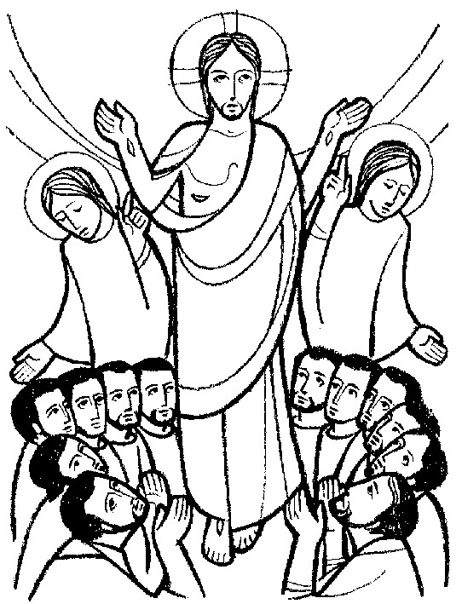
Nel brano di questa domenica Marco conclude l'intero suo racconto evangelico. Una conclusione che non chiude, però, il discorso, bensì lo apre. Inizia un cammino nuovo, non più del solo Gesù, ma di Gesù e della sua Chiesa. Ma quale cammino? In che direzione? Con quale modalità?
Si tratta anzitutto di un cammino universale: in tutto il mondo, a ogni creatura, dappertutto. Ciascun uomo, dovunque sia e a qualsiasi razza appartenga, ha il diritto di sentire l'annuncio del Vangelo. Per Gesù – e per i suoi missionari – non esistono i vicini e i lontani, i primi e gli ultimi. Gesù non dice ai discepoli di iniziare la missione da Gerusalemme: li invia subito in tutto il mondo.

Spirito di Vita, che in principio aleggiavi sull'abisso,
aiuta l'umanità del nostro tempo a comprendere che l'esclusione di Dio la porta a smarrirsi nel deserto del mondo,
e che solo dove entra la fede fioriscono la dignità e la libertà
e la società tutta si edifica nella giustizia.
Spirito Santo, che fai della Chiesa un solo Corpo,
restituisci noi battezzati a un'autentica esperienza di comunione;
rendici segno vivo della presenza del Risorto nel mondo,
comunità di santi che vive nel servizio della carità.


Il compito è quello di «predicare». Non significa semplicemente tenere una istruzione o una esortazione o un sermone edificante. Il verbo «predicare» indica l'annuncio di un evento, di una notizia, non di una dottrina. Si tratta di una notizia decisiva: non è solo un'informazione, ma un appello. Tanto è vero che proprio nella sua accoglienza o nel suo rifiuto l'uomo gioca il suo destino: «sarà salvato», «sarà condannato». È questa un'affermazione dura, e certamente da intendere con le dovute precisazioni. Ma è pur sempre un'affermazione che non si può cancellare dal Vangelo.
Il Vangelo predicato diventa credibile e visibile dai segni che il discepolo compie. Ma deve trattarsi di segni che lasciano trasparire la potenza di Dio, non quella dell'uomo. E deve trattarsi di segni che riproducono quelli compiuti da Gesù: le stesse modalità, lo stesso stile, gli stessi scopi. Non si dimentichi, poi, che il grande segno compiuto da Gesù è stata la sua vita e la sua morte: il miracolo di una incondizionata dedizione a Dio e agli uomini.

E' asceso il buon Pastore
alla destra del Padre,
veglia il piccolo gregge
con Maria nel cenacolo.
Dagli splendori eterni
scende il crisma profetico
che consacra gli apostoli
araldi del Vangelo.
Vieni, o divino Spirito,
con i tuoi santi doni
e rendi i nostri cuori
tempio della tua gloria.
O luce di sapienza,
rivelaci il mistero
del Dio trino ed unico,
fonte d'eterno amore. Amen

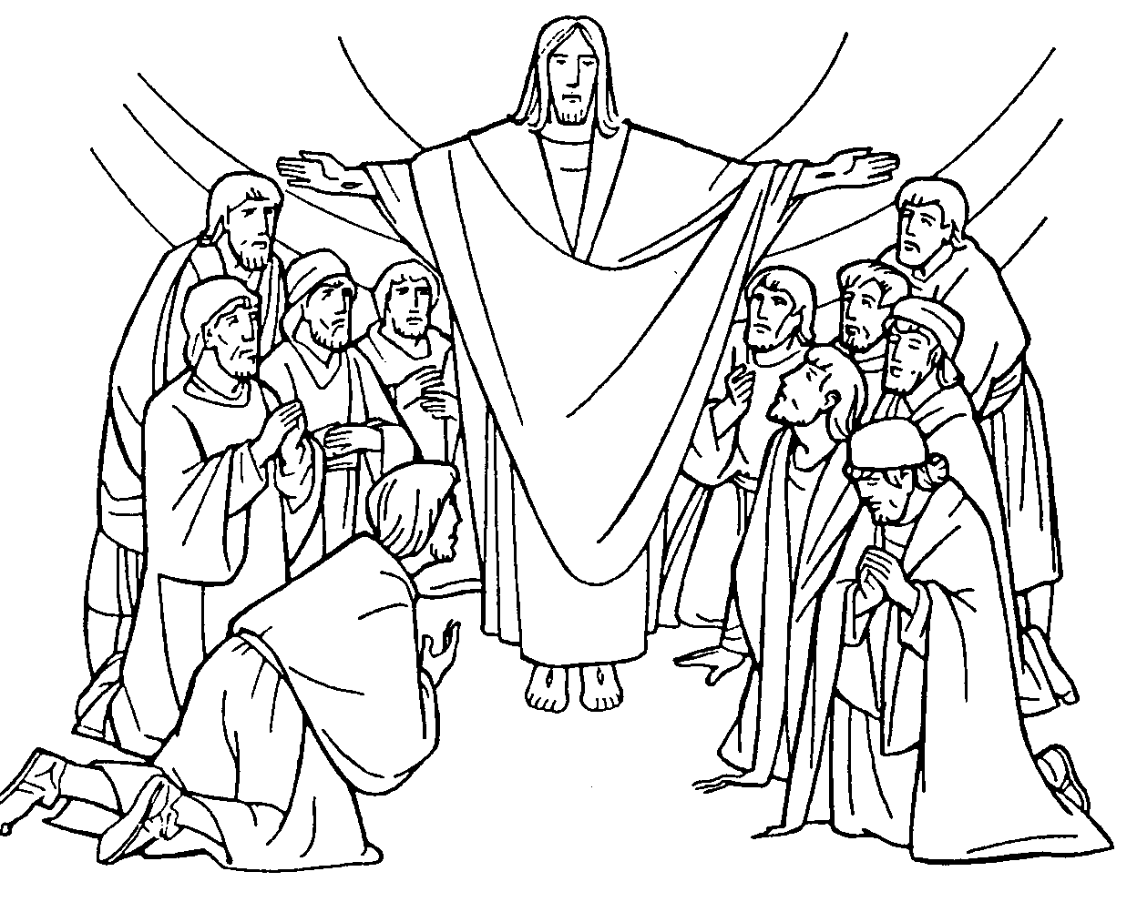
Gesù ha terminato il suo cammino e si siede, i discepoli invece iniziano il loro cammino e partono. Gesù sale in cielo e i discepoli vanno nel mondo. Ma la partenza di Gesù non è una vera assenza, bensì un'altra modalità di presenza: «Il Signore operava insieme con loro e dava fondamento alla Parola».
Un'ultima osservazione: Gesù «rimproverò i discepoli per la loro incredulità e durezza di cuore». Rimprovera i suoi discepoli per la loro incredulità e tuttavia li invia a predicare nel mondo intero. Un contrasto sorprendente. Il discepolo viene meno ma non viene meno la fedeltà di Gesù nei suoi confronti. È per questo che il cammino della Chiesa rimane, nonostante tutto, un cammino aperto e ricco di possibilità.

PREGHIERA DEI FEDELI
C. I cieli oggi si aprono anche per noi e alla nostra vita si spalancano orizzonti infiniti sia nel cielo che sulla terra. Coinvolti nella missione del Cristo che continua nella storia, le gioie e le speranze, le pene e le attese degli uomini diventano le nostre. Per questa solidarietà con i nostri fratelli eleviamo al Padre la nostra supplica.

L. Preghiamo insieme e diciamo:
Dio che sei Amore, ascoltaci.

- Rinnova la vita di chi è stato segnato dal Battesimo. La tua Chiesa possa annunciare dovunque la tua promessa di salvezza al di là di ogni sofferenza e rifiuto, preghiamo.

- Rinnova l’entusiasmo e lo slancio degli uomini di buona volontà. Dona a chi si impegna nelle vie del bene saggezza e discernimento per costruire rapporti di pace, giusti e fraterni, preghiamo.

- Rinnova la speranza di chi si trova nella miseria e nell’abbandono. Le loro attese trovino risposta nella carità nostra e dei nostri fratelli, preghiamo.

- Rinnova il nostro essere cristiani. La vita di ogni giorno sia autentica testimonianza di Cristo e del suo Vangelo, preghiamo.

- Rinnova la nostra fede nella vita eterna. Fa’ che un giorno possiamo contemplare la tua gloria e godere, con tutti i defunti, la gioia che non avrà fine, preghiamo.

C. O Padre, Gesù è asceso al cielo ma ha promesso di rimanere con noi sulle vie del mondo. Aiutaci a essere testimoni tra i fratelli delle sue parole di vita, di pace e di amore.
Per Cristo nostro Signore.
Amen.

BENEDETTO XVI

L’ Ascensione non comportava la temporanea assenza di Gesù dal mondo, ma piuttosto inaugurava la nuova, definitiva ed insopprimibile forma della sua presenza, in virtù della sua partecipazione alla potenza regale di Dio. Toccherà proprio ai discepoli, resi coraggiosi dalla potenza dello Spirito Santo, renderne percepibile la presenza con la testimonianza, la predicazione e l’impegno missionario. La solennità dell'Ascensione del Signore dovrebbe colmare anche noi di serenità e di entusiasmo, proprio come avvenne per gli Apostoli che dal Monte degli Ulivi ripartirono “pieni di gioia”. Come loro, anche noi, accogliendo l’invito dei “due uomini in bianche vesti”, non dobbiamo rimanere a fissare il cielo, ma, sotto la guida dello Spirito Santo, dobbiamo andare dappertutto e proclamare l’annuncio salvifico della morte e della risurrezione di Cristo.

Signore Gesù,
siamo qui raccolti davanti a te.
Tu sei il Figlio di Dio fatto uomo,
da noi crocifisso e dal Padre Risuscitato.
Tu, il vivente, realmente presente in mezzo a noi.
Tu, la vita, la verità e la vita:
Tu, che solo hai parole di vita eterna.
Tu, l'unico fondamento della nostra salvezza,
e l'unico nome da invocare per avere speranza.
Tu l'immagine del Padre e il donatore dello Spirito;
Tu, l'Amore: l'Amore non amato.
Signore Gesù, noi crediamo in Te,
ti adoriamo, ti amiamo con tutto il nostro cuore,
e proclamiamo il tuo nome al di sopra di ogni altro nome.
Signore Gesù rendici vigilanti nell'attesa della tua venuta.

Ciò di cui abbiamo soprattutto bisogno in questo momento della storia sono uomini che, attraverso una fede illuminata e vissuta, rendano Dio credibile in questo mondo. La testimonianza negativa di cristiani che parlavano di Dio e vivevano contro di Lui, ha oscurato l’immagine di Dio e ha aperto la porta all’incredulità. Abbiamo bisogno di uomini che tengano lo sguardo dritto verso Dio, imparando da lì la vera umanità. Abbiamo bisogno di uomini il cui intelletto sia illuminato dalla luce di Dio e a cui Dio apra il cuore, in modo che il loro intelletto possa parlare all’intelletto degli altri e il loro cuore possa aprire il cuore degli altri. Soltanto attraverso uomini che sono toccati da Dio, Dio può far ritorno presso gli uomini.

Come i due discepoli del Vangelo,
ti imploriamo, Signore Gesù: rimani con noi!
Tu, divino Viandante,
esperto delle nostre strade
e conoscitore del nostro cuore,
non lasciarci prigionieri delle ombre della sera.
Sostienici nella stanchezza,
perdona i nostri peccati,
orienta i nostri passi sulla via del bene.
Benedici i bambini,
i giovani, gli anziani,
le famiglie, in particolare i malati.
Benedici i sacerdoti e le persone consacrate.
Benedici tutta l'umanità.
Nell'Eucaristia ti sei fatto "farmaco d'immortalità":
dacci il gusto di una vita piena,
che ci faccia camminare su questa terra
come pellegrini fiduciosi e gioiosi,
guardando sempre al traguardo della vita che non ha fine.
Rimani con noi, Signore!
Rimani con noi!



